data wpływu formularza ……………..…

FORMULARZ REKRUTACYJNY
do projektu „Oda do młodości IV”

Prosimy o wypełnienie rubryk wielkimi literami i zaznaczenie krzyżykiem odpowiedniego kwadratu.

Dane podstawowe | Imię (imiona) i Nazwisko
Dane podstawowe | PESEL
Adres zamieszkania: | powiat |  | miejscowość
Adres zamieszkania: | ulica |  | nr domu /lokalu
Adres zamieszkania: | kod pocztowy |  | poczta
Dane kontaktowe | Tel. kom. |  | Tel. stacjonarny
Dane kontaktowe | E-mail:
Wykształcenie | wyższe pomaturalne ponadgimnazjalne (zasadnicze zawodowe, średnie zawodowe i ogólnokształcące) gimnazjalne podstawowe brak
Jestem osobą bierną zawodową tzn. w danej chwili nie tworzę zasobów siły roboczej czyli nie pracuję i nie jestem osobą bezrobotną |  |  |  |  | TAK NIE
Jestem osobą bezrobotną pozostającą bez pracy, gotową do jej podjęcia i aktywnie poszukuję zatrudnienia nie zarejestrowaną w Powiatowym Urzędzie Pracy |  |  |  |  | TAK NIE
Jestem osobą długotrwale bezrobotną  Definicja pojęcia „długotrwale bezrobotny" różni się w zależności od wieku:  - Młodzież (poniżej 25 lat) – osoby bezrobotne nieprzerwanie przez okres ponad 6 miesięcy),  - Dorośli (25 lat lub więcej) – osoby bezrobotne nieprzerwanie przez okres ponad 12 miesięcy. |  |  |  |  | TAK NIE
Uczestniczę w kształceniu formalnym w trybie stacjonarnym  Kształcenie formalne w trybie stacjonarnym rozumiane jest jako kształcenie w systemie szkolnym na poziomie szkoły podstawowej, gimnazjum, szkół ponadgimnazjalnych, jak również kształcenie na poziomie wyższym w formie studiów wyższych lub doktoranckich realizowanych w trybie dziennym |  |  |  |  | TAK NIE
W okresie ostatnich 4 tygodni uczestniczyłem w pozaszkolnych zajęciach mających na celu uzyskanie, uzupełnienie lub doskonalenie umiejętności i kwalifikacji zawodowych lub ogólnych, potrzebnych do wykonywania pracy, finansowanych ze środków publicznych |  |  |  |  | TAK NIE
Jestem osobą z niepełnosprawnością |  |  |  |  | TAK NIE
Jestem osobą należącą do którejkolwiek z poniżej wymienionych grup:  a) osoby młode, w tym osoby z niepełnosprawnościami, w wieku 15-29 lat bez pracy w tym w szczególności osoby, które nie uczestniczą w kształceniu i szkoleniu tzw. osoby z kategorii NEET, z następujących grup docelowych:  - osoby, które opuściły pieczę zastępczą (do 2 lat po opuszczeniu instytucji pieczy),  - osoby, które opuściły młodzieżowe ośrodki wychowawcze i młodzieżowe ośrodki socjoterapii (do 2 lat po opuszczeniu),  - osoby, które opuściły specjalne ośrodki szkolno-wychowawcze i specjalne ośrodki wychowawcze (do 2 lat po opuszczeniu),  - osoby, które zakończyły naukę w szkole specjalnej (do 2 lat po zakończeniu nauki w szkole specjalnej),  - matki przebywające w domach samotnej matki,  - osoby, które opuściły zakład karny lub areszt śledczy (do 2 lat po opuszczeniu),  - osoby, które opuściły zakład poprawczy lub schronisko dla nieletnich (do 2 lat po opuszczeniu),  - osoby, które opuściły zakłady pracy chronionej (do 2 lat po zakończeniu zatrudnienia w zakładzie).  b) imigranci (w tym osoby polskiego pochodzenia), reemigranci, osoby odchodzące z rolnictwa i ich rodziny, tzw. ubodzy pracujący, osoby zatrudnione na umowach krótkoterminowych oraz pracujący w ramach umów cywilno-prawnych. |  |  |  |  | TAK NIE
INSTRUMENTY WSPARCIA
Opracowanie lub aktualizacja Indywidualnego Planu Działania (IPD)
Pośrednictwo pracy i/lub poradnictwo zawodowe
Szkolenie, jakie? ………………………………………………………………………………..………………………………………..
Staż
Subsydiowane zatrudnienie
Ostateczny wybór instrumentów wsparcia w tym rodzaju szkolenia nastąpi w trakcie poradnictwa zawodowego i IPD
OŚWIADCZAM, że:
- zapoznałem/am się z Regulaminem Projektu i w pełni go akceptuję;
- znam i spełniam kryteria kwalifikowalności uprawniające do udziału w projekcie „Oda do młodości IV”;
- zobowiązuje się poinformować o zmianie powyższych danych przed przystąpieniem do projektu;
- zostałam(em) poinformowana(y), iż projekt „Oda do młodości IV” jest współfinansowany ze środków Unii Europejskiej w ramach Europejskiego Funduszu Społecznego
- wyrażam zgodę na udział w postępowaniu rekrutacyjnym;
- zostałem/am poinformowany/a, że złożenie Formularza rekrutacyjnego nie jest równoznaczne z zakwalifikowaniem do udziału w projekcie;
Zgodnie z art.6 ust.1 lit. a ogólnego rozporządzenia o ochronie danych osobowych z dnia 27 kwietnia 2016 r. (Dz. Urz. UE L 119 z 04.05.2016 dalej RODO) wyrażam zgodę na przetwarzanie moich danych osobowych w podanym wyżej zakresie niezbędnych do realizacji procesu rekrutacji i ewentualnego uczestnictwa w projekcie „Oda do młodości IV”.
Jednocześnie informuję, iż:
1) administratorem Pani/Pana danych osobowych jest Biuro Doradczo - Szkoleniowe „APLIKON” Marcin Drewnowski, ul. Rynek Piłsudskiego 57, 18-200 Wysokie Mazowieckiem
2) kontakt z administratorem: marcin.drewnowski@wp.pl
3) podane dane osobowe przetwarzane będą dla potrzeb rekrutacji na podstawie art. 6 ust. 1 lit. a RODO, a w przypadku uczestnictwa w projekcie na podstawie art. 6 ust. 1 lit. c RODO
4) Pani/Pana dane osobowe przechowywane będą przez:
- okres do zakończenia realizacji projektu w przypadku nie zakwalifikowanie się jako uczestnik;
- okres wynikający z umowy o dofinansowanie projektu tj. do dwóch lat od dnia 31 grudnia roku następującego po złożeniu do Komisji Europejskiej zestawienia wydatków, w którym ujęto ostateczne wydatki dotyczące zakończonego Projektu;
5) posiada Pani/Pan prawo do żądania od administratora dostępu do danych osobowych, prawo do ich sprostowania, prawo do przenoszenia danych, prawo do usunięcia lub ograniczenia przetwarzania, prawo do wniesienia sprzeciwu wobec przetwarzania, prawo do cofnięcia zgody w dowolnym momencie;
6) ma Pani/Pan prawo wniesienia skargi do organu nadzorczego - Urzędu Ochrony Danych Osobowych:
7) podanie danych osobowych jest dobrowolne;
8) Pani/Pana dane nie będą przetwarzane w sposób zautomatyzowani i profilowane.
9) więcej informacji na www.aplikon.com – Polityka prywatności

Czytelny podpis………..……….…………………………..…………., Data wypełnienia:………………………………..…

Formularz rekrutacyjny należy przekazać do biura projektu:
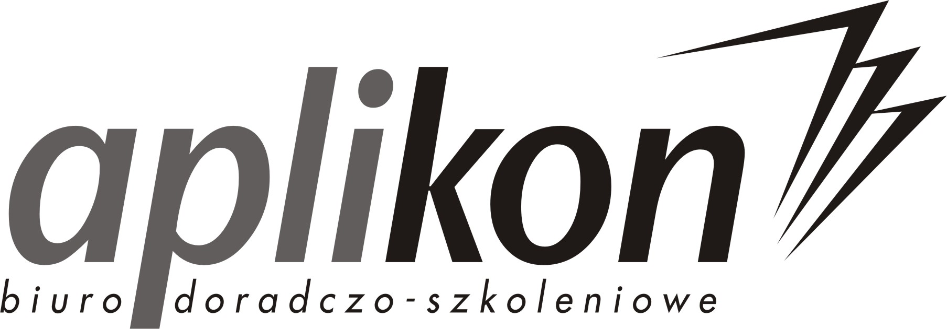
Biuro doradczo - szkoleniowe „APLIKON” Marcin Drewnowski
ul. Rynek Piłsudskiego 57, 18-200 Wysokie Mazowieckie,
www.aplikon.com, e-mail: biuro@aplikon.com
tel./fax. 86 275 44 03, tel. kom. 516 056 941

